**IV Региональный чемпионат “Абилимпикс» Мурманской области**

**Утверждено**

**Организационным комитетом**

**чемпионата “Абилимпикс»**

**Мурманской области**

**12.03.2019**

**Председатель:**

**Ковшира И.А. __________**

**КОНКУРСНОЕ ЗАДАНИЕ**

**по компетенции**

**Малярное дело**

**г.Мурманск, 2019**

**Содержание**

1. **Описание компетенции.** 
   1. **Актуальность компетенции.**

Специалист в компетенции малярное дело занимается подготовкой и окраской зданий, сооружений, а также оборудования, инструмента с целью защиты, санитарно-гигиенической и эстетической обработки какой-либо поверхности (стены, пола, потолка, фасада, забора, металлоконструкции).

Данная компетенция относится к сфере стройиндустрии и жилищно-коммунального хозяйства. Специалисты, обладающие данной компетенцией, трудоустраиваются в строительные компании, реставрационные мастерские, а также в ремонтно-строительные и жилищно-коммунальные хозяйства.

* 1. **Ссылка на образовательный и/или профессиональный стандарт.**

**(конкретные стандарты)**

|  |  |
| --- | --- |
| **Студенты** | **Специалисты** |
| ФГОС СПО по профессии  08.01.08 Мастер отделочных строительных работ (утв. приказом министерства образования и  науки Российской Федерации от 02 августа 2013 г. №746 (ред. от 17.03.2015); | Профессиональный стандарт «Маляр строительный» (утв. приказом Министерства труда и социальной защиты РФ от 25 декабря 20 14 года №138н) |
| ФГОС СПО по профессии  08.01.25 Мастер отделочных строительных и декоративных работ (утв. приказом Министерства образования и науки РФ от 9 декабря 2016 г. №1545) |

* 1. **Требования к квалификации**

|  |  |
| --- | --- |
| **Студенты** | **Специалисты** |
| *Должен знать:*  Требования инструкций и регламентов по организации и подготовке рабочих мест, оборудования, материалов и инструментов; технологическую последовательность выполнения подготовки и нанесения на поверхность и ремонта малярных и декоративных покрытий, декоративно-художественной отделки стен.  *Должен уметь:* организовывать подготовку рабочих мест, оборудования, материалов и инструментов для выполнения малярных и декоративно-  художественных работ в  соответствии с инструкциями и регламентами; пользоваться установленной технической документацией; выполнять подготовительные работы, осуществлять производство работ по шпаклеванию, окрашиванию поверхностей различными составами, оклеиванию поверхности различными материалами, выполнению декоративнохудожественной отделки стен.  *Должен обладать профессиональными компетенциями:*  Выполнять подготовительные работы при производстве малярных и декоративных работ в соответствии с заданием и требованиями охраны труда, техники безопасности, пожарной безопасности и охраны окружающей среды. Окрашивать поверхности водными малярными составами, используя необходимые инструменты, приспособления и оборудование.  Оклеивать поверхности виниловыми обоями на бумажной основе.  Выполнять декоративно-художественную отделку архитектурно-конструктивных элементов различными способами. | *Должен знать:*  Способы и правила выполнения малярных работ под декоративное покрытие.  Способы подбора окрасочных составов. Требования, предъявляемые к качеству выполняемых работ.  Правила и способы составления тональной гаммы.  Способы и правила оклеивания поверхностей обоями.  Правила эксплуатации инструмента и  приспособлений, используемых при наклеивании и замене обоев.  Инструкции по охране труда, пожаробезопасности и электробезопасности при использовании электроинструментов.  *Должен уметь:*  Пользоваться инструментом и приспособлениями для оклеивания поверхностей.  Обеспечивать прилегание без пузырей и отслоений наклеенных на поверхности  высококачественных обоев, дерматина, древесных обоев.  Пользоваться инструментом и приспособлениями для отделки  поверхности стен клеевыми составами.  Подбирать колер при приготовлении окрасочных составов.  Пользоваться инструментом и приспособлениями для нанесения на поверхность лаков, красок и побелок.  Отмеривать, смешивать компоненты,  приготавливать клей заданного состава и  консистенции.  Получать ровную кромку при обрезке обоев вручную.  Наносить клеевой состав на поверхности кистями, валиками, краскопультами с  ручным приводом. |

**2. Конкурсное задание.**

* 1. **Краткое описание задания.**

Студенты: В ходе выполнения конкурсного задания произвести оклеивание рабочей поверхности обоями с подбором рисунка, выполнить декоративно-художественную отделку поверхности.

Специалисты: В ходе выполнения конкурсного задания произвести оклеивание рабочей поверхности обоями с подбором рисунка, выполнить декоративно-художественную отделку поверхности.

* 1. **Структура и подробное описание конкурсного задания**

|  |  |  |  |  |  |
| --- | --- | --- | --- | --- | --- |
|  | **Наименование и**  **описание модуля** | **День** | **Время** | **Результат** | |
| **Студент** | **Модуль**  **1**. Оклеивание рабочей поверхности | Первый день | 1,5 часа | Оклейка поверхности обоями с подбором рисунка и оформление поверхности декоративным элементом | и |
| **Модуль**  **2**. Декоративно-художественная отделка поверхности | Первый день | 2,5 часа | Окрашивание и декоративно-художественная отделка поверхности |  |
| **Специалист** | **Модуль**  **1**. Оклеивание рабочей поверхности | Первый день | 1,5 часа | Оклейка поверхности обоями с подбором рисунка и оформление поверхности декоративным элементом | |
| **Модуль**  **2**. Декоративно-художественная отделка поверхности | Первый день | 2,5 часа | Окрашивание, декоративно-художественная  отделка и оформление декоративным элементом поверхности |  |

* 1. **Последовательность выполнения задания** ***для категории «Студент».***

**Модуль 1. Оклеивание рабочей поверхности**

***1.1. Оклеивание рабочей поверхности виниловыми обоями на бумажной основе с подбором рисунка***

Выполнить нарезку обоев на полотна с подбором рисунка. Оклеить рабочую поверхность виниловыми обоями на бумажной основе.

# 1.2. Оформление поверхности молдингом

Отрезать по размеру молдинг, окрасить его подобранным колером; приклеить к поверхности.

*\*Цвет окрасочного состава для молдинга должен сочетаться по цвету с обоями.*

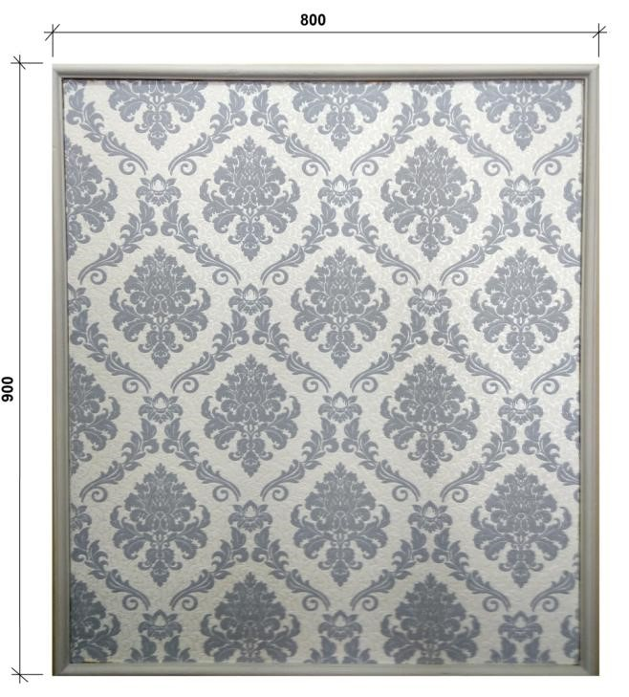

**Модуль 2. Декоративно-художественная отделка поверхности**

***2.1. Окраска рабочей поверхности***

Подготовить окрасочный состав к работе (заколеровать). Окрасить рабочую поверхность заколерованным составом на водной основе.

*\*Колеровку окрасочного состава участник выполняет самостоятельно. Оценивается оригинальность цветового решения, сочетаемость цвета в общей гамме цветов, используемых в задании. На окрашенной поверхности не должно быть пропусков, потеков и прочих дефектов.*

*Оценивается сочетаемость цветов и общее впечатление.*

# 2.2. Декоративная отделка окрашенной поверхности (розы)

Выполнить объемный рисунок «розы» готовой шпатлевкой целлофановыми пакетами. *\*Колеровку шпатлевочного состава участник выполняет самостоятельно. Оценивается оригинальность цветового решения, сочетаемость цвета в общей гамме цветов, объем рисунка.*

*Оценивается сочетаемость цветов и общее впечатление.*

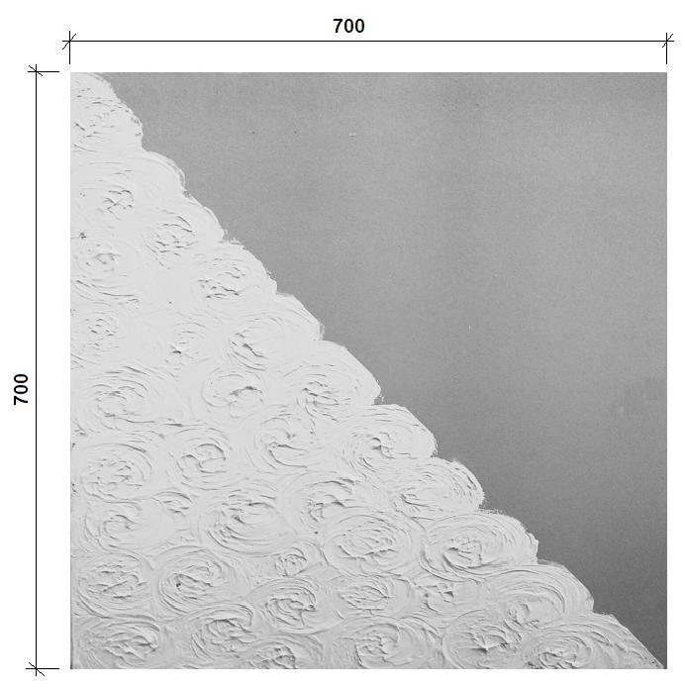

***2.3.2 Последовательность выполнения задания для категории «Специалист».***

**Модуль 1. Оклеивание рабочей поверхности**

# 1.1. Оклеивание рабочей поверхности виниловыми обоями на бумажной основе с подбором рисунка

Подготовить самостоятельно клеевой состав. Выполнить нарезку обоев на полотна с подбором рисунка. Оклеить рабочую поверхность виниловыми обоями на бумажной основе.

# 1.2. Оформление поверхности молдингом

Отрезать по размеру молдинг, окрасить его подобранным колером; приклеить к поверхности.

*\*Цвет окрасочного состава для молдинга должен сочетаться по цвету с обоями.*



**Модуль 2. Декоративно-художественная отделка поверхности**

# 2.1. Окраска рабочей поверхности

Подготовить окрасочный состав к работе (заколеровать). Окрасить рабочую поверхность заколерованным составом на водной основе.

*Колеровку окрасочного состава участник выполняет самостоятельно. Оценивается оригинальность цветового решения, сочетаемость цвета в общей гамме цветов, используемых в задании. На окрашенной поверхности не должно быть пропусков, потеков и прочих дефектов.

Оценивается сочетаемость цветов и общее впечатление.

# 2.2. Декоративная отделка окрашенной поверхности (розы)

Выполнить объемный рисунок «розы» готовой шпатлевкой целлофановыми пакетами.

*\*Колеровку шпатлевочного состава участник выполняет самостоятельно. Оценивается оригинальность цветового решения, сочетаемость цвета в общей гамме цветов, объем рисунка.*

*Оценивается сочетаемость цветов и общее впечатление.*

# 2.3. Оформление поверхности молдингом

Отрезать по размеру молдинг, окрасить его подобранным колером; приклеить к поверхности.

*\*Цвет окрасочного состава для молдинга должен сочетаться по цвету с обоями*.

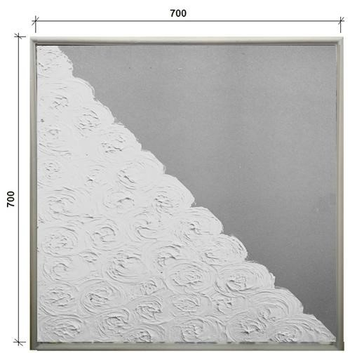

# 2.4. Критерии оценки выполнения задания «Студент»

|  |  |  |
| --- | --- | --- |
| **№**  **п/п** | **Критерии** | **Кол-во баллов** |
| **Модуль 1 Оклеивание рабочей поверхности** | | **45** |
| **1** | **Организация работы** | **5** |
| 1.1. | *Соблюдение техники безопасности* | *3* |
|  | Отсутствие нарушений в работе с электроприборами | 1 |
|  | Отсутствие нарушений в работе с инструментами и оборудованием | 1 |
|  | Наличие спецодежды и правильное использование средств индивидуальной защиты | 1 |
| 1.2. | *Организация и соблюдение эргономики и порядка рабочего места* | *2* |
|  | Поддержание эргономики рабочего места | 1 |
|  | Чистота инструмента и оборудования во время процесса и по завершению | 1 |
| **2** | **Оклейка поверхности виниловыми обоями на бумажной основе с подбором рисунка** | **25** |
|  | Технология нарезки обоев на полотна соблюдена | 5 |
|  | Рисунок совмещен правильно | 5 |
|  | Технология оклейки рабочей поверхности соблюдена | 10 |
|  | Отсутствие дефектов (пузыри, складки, отслаивание) на оклеенной поверхности | 5 |
| **3** | **Отделка поверхности молдингом с покраской** | **10** |
|  | Качественный монтаж молдинга: не отстает от планшета; соблюдены заданные размеры, правильное соединение углов | 5 |
|  | Окраска молдинга произведена качественно: поверхность равномерно окрашена; отсутствуют подтеки краски; цвет колера подобран правильно | 5 |
|  | **Субъективная оценка** |  |
| **4** | Общее впечатление от выполнения модуля А | **5** |
|  | **Итого** | **45** |
| **Модуль 2. Декоративно-художественная отделка поверхности** | | **55** |
| **1** | **Организация работы** | **5** |
| *1.1* | *Соблюдение техники безопасности* | *3* |
|  | Отсутствие нарушений в работе с электроприборами | 1 |
|  | Отсутствие нарушений в работе с инструментами и оборудованием | 1 |
|  | Наличие спецодежды и правильное использование средств индивидуальной защиты | 1 |
| *1.2* | *Организация и соблюдение эргономики и порядка рабочего места* | *2* |
|  | Поддержание эргономики рабочего места | 1 |
|  | Чистота инструмента и оборудования во время процесса и по завершению | 1 |
| **2** | **Разметка** | **5** |
|  | Поверхность разделена четко по диагонали | 5 |
| **3** | **Окраска поверхности** | **15** |
|  | Поверхность равномерно окрашена, отсутствуют пропуски | 5 |
|  | Отсутствуют подтеки краски | 5 |
|  | Цвет колера подобран правильно | 5 |
| **4** | **Декоративная отделка окрашенной поверхности** | **25** |
|  | Технология нанесения объемного рисунка соблюдена | 5 |
|  | Отделка поверхности произведена качественно; контуры рисунка четкие, отсутствуют пробелы | 7 |
|  | Цветовая гамма, выбранная участником, оправдана с точки зрения сочетаемости цветов | 8 |
|  | Общее впечатление от выполненной работы | 5 |
| **ИТОГО:** | | **100** |

## 2.4.3 Критерии оценки выполнения задания для категории «Специалист»

|  |  |  |
| --- | --- | --- |
| **№**  **п/п** | **Критерии** | **Кол-во баллов** |
| **Модуль 1 Оклеивание рабочей поверхности** | | **45** |
| **1** | **Организация работы** | **5** |
| 1.1. | *Соблюдение техники безопасности* | *3* |
|  | Отсутствие нарушений в работе с электроприборами | 1 |
|  | Отсутствие нарушений в работе с инструментами и оборудованием | 1 |
|  | Наличие спецодежды и правильное использование средств индивидуальной защиты | 1 |
| 1.2. | *Организация и соблюдение эргономики и порядка рабочего места* | *2* |
|  | Поддержание эргономики рабочего места | 1 |
|  | Чистота инструмента и оборудования во время процесса и по завершению | 1 |
| **2** | **Оклейка поверхности виниловыми обоями на бумажной основе с подбором рисунка** | **25** |
|  | Технология нарезки обоев на полотна соблюдена | 5 |
|  | Рисунок совмещен правильно | 5 |
|  | Технология оклейки рабочей поверхности соблюдена | 10 |
|  | Отсутствие дефектов (пузыри, складки, отслаивание) на оклеенной поверхности | 5 |
| **3** | **Отделка поверхности молдингом с покраской** | **10** |
|  | Качественный монтаж молдинга: не отстает от планшета; соблюдены заданные размеры, правильное соединение углов | 5 |
|  | Окраска молдинга произведена качественно: поверхность равномерно окрашена; отсутствуют подтеки краски; цвет колера подобран правильно | 5 |
|  | **Субъективная оценка** |  |
| **4** | Общее впечатление от выполнения модуля А | 5 |
|  | **Итого** | **45** |
| **Модуль 2. Декоративно-художественная отделка поверхности** | | **55** |
| **1** | **Организация работы** | **5** |
| *1.1* | *Соблюдение техники безопасности* | *3* |
|  | Отсутствие нарушений в работе с электроприборами | 1 |
|  | Отсутствие нарушений в работе с инструментами и оборудованием | 1 |
|  | Наличие спецодежды и правильное использование средств индивидуальной защиты | 1 |
| *1.2* | *Организация и соблюдение эргономики и порядка рабочего места* | *2* |
|  | Поддержание эргономики рабочего места | 1 |
|  | Чистота инструмента и оборудования во время процесса и по завершению | 1 |
| **2** | **Разметка** | **5** |
|  | Поверхность разделена четко по диагонали | 5 |
| **3** | **Окраска поверхности** | **15** |
|  | Поверхность равномерно окрашена, отсутствуют пропуски | 5 |
|  | Отсутствуют подтеки краски | 5 |
|  | Цвет колера подобран правильно | 5 |
| **4** | **Декоративная отделка окрашенной поверхности** | **25** |
|  | Технология нанесения объемного рисунка соблюдена | 5 |
|  | Отделка поверхности произведена качественно; контуры рисунка четкие, отсутствуют пробелы | 7 |
|  | Цветовая гамма, выбранная участником, оправдана с точки зрения сочетаемости цветов | 8 |
|  | Общее впечатление от выполненной работы | 5 |
| **ИТОГО:** | | **100** |

**3. Перечень используемого оборудования, инструментов и расходных материалов.**

|  |  |  |  |  |  |  |  |  |
| --- | --- | --- | --- | --- | --- | --- | --- | --- |
| **ОБОРУДОВАНИЕ НА 1-ГО УЧАСТНИКА** | | | | | | | | |
| Оборудование, инструменты, ПО, мебель | | | | | | | | |
| **№** | **Наименование** | | **Техническая характеристики оборудования, инструментов** | | | **Ед.**  **измерения** | | **Кол-во** |
|  | Удлинитель | | удлинитель электрический 5 м | | | шт. | | 1 |
|  | Строительный фен | | минимальная рабочая температура 50 °C, максимальная рабочая температура 630 °C, мощность до 2кВт | | | шт. | | 1 |
|  | Строительная рулетка | | 5м. | | | шт. | | 1 |
|  | Строительный уровень | | 1 м. | | | шт. | | 1 |
|  | Стол для участника | | Стол металлический 160x75x75 | | | шт. | | 1 |
|  | Табурет или стул жёсткий для участника | | Стул офисный или табурет | | | шт. | | 1 |
|  | Планшет (заготовка), подготовленный к работе | | размер 900х800, материал гипсокартон | | | шт. | | 1 |
|  | Планшет (заготовка), подготовленный к работе | | размер 700х700, гипсокартон | | | шт. | | 1 |
|  | Совок | | На усмотрение организатора | | | шт. | | 1 |
|  | Корзина для мусора | | На усмотрение организатора | | | шт. | | 1 |
|  | Швабра-щетка жёсткая с ручка | | На усмотрение организатора | | | шт. | | 1 |
|  | Валик малярный | | с коротким ворсом 50-60мм | | | шт. | | 2 |
|  | Емкость для малярных составов | | 0,5 литра | | | шт. | | 4 |
|  | Емкость для малярных составов | | 1 литр | | | шт. | | 1 |
|  | Емкость для малярных составов | | 0, 5 литр с крышкой | | | шт. | | 2 |
|  | Шлифтерка с наждачной бумагой | | для подготовки поверхности | | | шт. | | 1 |
|  | Кисть-флейц плоская | | – 25 мм, | | | шт. | | 1 |
|  | Кисть – ручник плоский | | – 50 мм, | | | шт. | | 1 |
|  | Кисть макловица | | Для намазывания обойным клеем стен и обоев | | | шт. | | 1 |
|  | Шпатель металлический | | – 50-70 мм, | | | шт. | | 1 |
|  | Строительный нож | | с выдвигающимся лезвием и запасными лезвиями | | | шт. | | 1 |
|  | Ножницы | | На усмотрение организатора | | | шт. | | 1 |
|  | Шпатель пластмассовый обойный | | для разглаживания обоев | | | шт. | | 1 |
|  | Ванночка (кюветка) малая | | для краски 290х150мм | | | шт. | | 1 |
|  | Ванночка (кюветка) средняя | | для клея 250х290мм | | | шт. | | 1 |
|  | Линейка прозрачная пластиковая | | размер 50-70 см | | | шт. | | 1 |
|  | Карандаш малярный | | предназначен для разметочных работ в сфере строительства | | | шт. | | 1 |
| **РАСХОДНЫЕ МАТЕРИАЛЫ НА 1 УЧАСТНИКА** | | | | | | | | |
| Расходные материалы | | | | | | | | |
| **№** | | **Наименование** | | **Технические характеристики** | | **Ед.**  **измерения** | | **Кол-во** |
|  | | Грунтовка | | акриловая глубокого проникновения | | л | | 0,1 |
|  | | Шпатлевка | | готовая к применению «Кнауф» | | кг | | 1 |
|  | | Виниловые обои на бумажной основе | | с рисунком и раппортом 0,53см | | рул. | | 1 |
|  | | Шлифовальная бумага | | лист формата А4 | | лист | | 1 |
|  | | Дисперсионный краситель желтый | | миксоль или пуфамикс – 50 гр | | шт. | | 1 |
|  | | Дисперсионный краситель синий | | миксоль или пуфамикс – 50 гр | | шт. | | 1 |
|  | | Дисперсионный краситель красный | | миксоль или пуфамикс – 50 гр | | шт. | | 1 |
|  | | Дисперсионный краситель зелёный | | миксоль или пуфамикс – 50 гр | | шт. | | 1 |
|  | | ВД-АК. Акриловая белая краска на водной основе | | 2,5 кг | | шт. | | 0,5 |
|  | | Малярный скотч | | 50 м | | рул. | | 1 |
|  | | Молдинг пенополистирольный | | размер 25мм – 2 м | | м. | | 3 |
|  | | Клей для виниловых обоев | |  | | пач. | | 1/2 |
|  | | Клей ПВА «Момент» | | 200 г | | туб. | | 1 |
|  | | Ткань вафельная – | | упаковка 50 м | | шт. | | 1 |
| **РАСХОДНЫЕ МАТЕРИАЛЫ, ОБОРУДОВАНИЕ И ИНСТРУМЕНТЫ, КОТОРЫЕ УЧАСТНИКИ ДОЛЖНЫ ИМЕТЬ ПРИ СЕБЕ** | | | | | | | | |
|  | | | | | | | | |
|  | | Перчатки тканевые | | Перчатки Х/Б с ПВХ покрытием | шт. | | 2 | |
|  | | Спецодежда строительная | | Халат, фартук или комбинезон | шт. | | 1 | |

|  |  |  |  |  |  |  |  |
| --- | --- | --- | --- | --- | --- | --- | --- |
|  | **ОБОРУДОВАНИЕ НА 1-ГО ЭКСПЕРТА** | | | | | | |
|  | Оборудование, мебель | | | | | | |
| **№** | **Наименование** | **Технические характеристики и ссылка на сайт производителя, поставщика** | | **Ед.**  **измерения** | | | **Кол-во** |
| 1 | Стол | 880х880х760 | | шт. | | | 1/5 |
| 2 | Стул | Стул офисный | | шт. | | | 1 |
|  | **РАСХОДНЫЕ МАТЕРИАЛЫ НА 1 Эксперта** | | | | | | |
|  | Расходные материалы | | | | | | |
| № | Наименование | Технические характеристики | | Ед.  измерения | | Кол-во | |
| 1 | Бумага А4 | На усмотрение организатора | | уп. | | 5 | |
| 2 | Ручка шариковая | На усмотрение организатора | | шт. | | 2 | |
| **ОБЩАЯ ИНФРАСТРУКТУРА КОНКУРСНОЙ ПЛОЩАДКИ** | | | | | | | |
|  | Дополнительное оборудование, средства индивидуальной защиты | | | | | | |
| **№** | **Наименование** | **Тех. характеристики дополнительного оборудования и средств индивидуальной защиты** | | **Ед.**  **измерения** | | **Кол-во** | |
| 1 | Часы электронные | Настенные | | шт. | | 1 | |
| 2 | Ноутбук | для организатора | | шт. | | 1 | |
| 3 | Принтер | ч/б лазерная печать, до 22 стр/мин, макс. формат печати A4 | | шт. | | 1 | |
|  | **КОМНАТА УЧАСТНИКОВ** | | | | | | |
|  | Оборудование, мебель, расходные материалы | | | | | | |
| 1 | Вешалка | вешалка для одежды | шт. | | 1 | | |
| 2 | Стол переговорный | 880х880х760 | шт. | | 2 | | |
| 3 | Стул | Стул офисный | шт. | | 10 | | |
| 4 | Кулер для питьевой воды | на 18 литров | шт. | | 1 | | |
|  | **ДОПОЛНИТЕЛЬНЫЕ ТРЕБОВАНИЯ К ПЛОЩАДКЕ/КОММЕНТАРИИ** | | | | | | |
|  | Количество точек электропитания и их характеристики, количество точек интернета и требования к нему, количество точек воды и требования (горячая, холодная) | | | | | | |
| № | Наименование | Тех. характеристики |  | |  | | |
| 1 | Аптечка первой медицинской помощи | В соответствии с ГОСТом | шт. | | 1 | | |
| 2 | Водоснабжение – | кран на расстоянии 10м от места проведения конкурса | шт. | | 1 | | |
| 3 | Розетка у каждого рабочего места |  | шт. | | 6 | | |

1. **Схемы оснащения рабочих мест с учетом основных нозологий**

* 1. **Минимальные требования к оснащению рабочих мест с учетом основных нозологий.**

|  |  |  |  |  |
| --- | --- | --- | --- | --- |
|  | **Площадь,**  **м. кв.** | **Ширина прохода между рабочими местами, м.** | | **Специализированное оборудование, количество.\*** |
| **Рабочее место участника с**  **нарушением слуха** | не менее  4 м2 | Не ближе  метров | 1,5 | Наличие сурдопереводчика или Коммуникативной системы «Диалог» |
| **Рабочее место участника с**  **нарушением зрения** | не менее  4 м2 | Не ближе  метров | 1,5 | Специального оборудования не требуется |
| **Рабочее место участника с**  **нарушением ОДА** | не менее  4 м2 | Не ближе  метров | 1,5 | Стол, мольберт должен быть с регулируемой высотой |
| **Рабочее место участника с соматическими**  **заболеваниями** | не менее  4 м2 | Не ближе  метров | 1,5 | Специального оборудования не требуется |
| **Рабочее место участника с ментальными нарушениями** | не менее  4 м2 | Не ближе 1,5  метров | | Специального оборудования не требуется |

* 1. **Графическое изображение рабочих мест с учетом основных нозологий.**

Застройка осуществляется на группу участников

* 1. **Схема застройки соревновательной площадки для всех категорий**



1. **Требования охраны труда и техники безопасности**

1.1. К самостоятельной работе допускаются участники после прохождения ими инструктажа на рабочем месте. Перед началом соревнований главный эксперт проводит инструктажи для участников с обязательной росписью в Протоколе инструктажа:

* инструктаж по охране труда по программе «Организация безопасности труда»;
* инструктаж по охране труда по программе «Техника безопасности по работе с электроприборами»;

1.2. В процессе выполнения конкурсных заданий и нахождения на территории и в помещениях места проведения конкурса, участник обязан четко соблюдать:

* инструкции по охране труда и технике безопасности;
* не заходить за ограждения и в технические помещения;
* соблюдать личную гигиену;
* принимать пищу в строго отведенных местах;
* самостоятельно использовать инструмент и оборудование, разрешенное к выполнению конкурсного задания;
  1. Участник соревнования должен знать месторасположение первичных средств пожаротушения и уметь ими пользоваться.
  2. О каждом несчастном случае пострадавший или очевидец несчастного случая немедленно должен известить ближайшего эксперта.
  3. Участник соревнования должен знать местонахождения медицинской аптечки, правильно пользоваться медикаментами; знать инструкцию по оказанию первой медицинской помощи пострадавшим и уметь оказать медицинскую помощь. При необходимости вызвать скорую медицинскую помощь или доставить в медицинское учреждение.
  4. Работа на конкурсной площадке разрешается исключительно в присутствии эксперта. На площадке при необходимости может присутствовать сурдопереводчик, тифлопереводчик, психолог. Запрещается присутствие на конкурсной площадке посторонних лиц.
  5. Перед началом выполнения задания участники должны:

Проверить специальную одежду, обувь и др. средства индивидуальной защиты. Одеть необходимые средства защиты для выполнения подготовки рабочих мест, инструмента и оборудования.

Подготовить рабочее место:

-Принять материал и оборудование;

* разместить инструмент и расходные материалы на ваше усмотрение;
* произвести подключение и настройку оборудования;

Подготовить инструмент и оборудование разрешенное к самостоятельной работе.

* 1. Участнику запрещается приступать к выполнению конкурсного задания при обнаружении неисправности инструмента или оборудования. О замеченных недостатках и неисправностях немедленно сообщить Эксперту и до устранения неполадок к конкурсному заданию не приступать.
  2. При выполнении конкурсных заданий участнику необходимо соблюдать требования безопасности при использовании инструмента и оборудования:
  3. При выполнении конкурсных заданий и уборке рабочих мест:
* необходимо быть внимательным, не отвлекаться посторонними

разговорами и делами, не отвлекать других участников;

* соблюдать настоящую инструкцию;
* соблюдать правила эксплуатации оборудования, механизмов и

инструментов, не подвергать их механическим ударам, не допускать падений;

* поддерживать порядок и чистоту на рабочем месте;
* рабочий инструмент располагать таким образом, чтобы исключалась возможность его скатывания и падения;
* выполнять конкурсные задания только исправным инструментом;
  1. При неисправности инструмента и оборудования – прекратить выполнение конкурсного задания и сообщить об этом Эксперту
  2. После окончания работ каждый участник обязан:

Привести в порядок рабочее место.

- Убрать средства индивидуальной защиты в отведенное для хранений место.

- Отключить инструмент и оборудование от сети.

- Инструмент убрать в специально предназначенное для хранений место.